Мемлекеттік орман қорында таңбалар қолдану қағидаларын бекіту туралы
Қазақстан Республикасы Ауыл шаруашылығы министрінің 2015 жылғы 30 қаңтардағы № 18-02/53 бұйрығы. Қазақстан Республикасының Әділет министрлігінде 2015 жылы 3 наурызда № 10359 тіркелді
Қазақстан Республикасының 2003 жылғы 8 шілдедегі Орман кодексінің 13-бабының 1-тармағының 18-30) тармақшасына сәйкес БҰЙЫРАМЫН:
1. Қоса беріліп отырған Мемлекеттік орман қорында таңбалар қолдану қағидалары бекітілсін.
2. Қазақстан Республикасы Ауыл шаруашылығы министрлігінің Орман шаруашылығы және жануарлар дүниесі комитеті заңнамада белгіленген тәртіппен:
1) осы бұйрықтың Қазақстан Республикасы Әділет министрлігінде мемлекеттік тіркелуін;
2) осы бұйрық Қазақстан Республикасының Әділет министрлігінде мемлекеттік тіркелгеннен кейін күнтізбелік он күннің ішінде оны мерзімдік басылымдар мен «Әділет» ақпараттық-құқықтық жүйесінде ресми жариялауға жіберуді;
3) осы бұйрықтың Қазақстан Республикасы Ауыл шаруашылығы министрлігінің ресми интернет-ресурсында орналастыруын қамтамасыз етсін.
3. Осы бұйрықтың орындалуын бақылау жетекшілік ететін Қазақстан Республикасы Ауыл шаруашылығы вице-министріне жүктелсін.
4. Осы бұйрық оның алғаш ресми жарияланған күнінен кейін күнтізбелік он күн өткен соң қолданысқа енгізіледі.
Министр А. Мамытбеков
Қазақстан Республикасы
Ауыл шаруашылығы министрінің
2015 жылғы 30 қаңтардағы
№ 18-02/53 бұйрығымен
бекітілген
Мемлекеттік орман қорында таңбалар қолдану қағидалары 1. Жалпы ережелер
1. Осы Мемлекеттік орман қорында таңбалар қолдану қағидалары (бұдан әрі – Қағидалар) Қазақстан Республикасының 2003 жылғы 8 шілдедегі Орман кодексінің 13-бабының 1-тармағының 18-30) тармақшасына сәйкес әзірленді және мемлекеттік орман қорында таңбалар қолдану тәртібін белгілейді.
2. Ағаштарды, сыпталған ағаштарды, кесінді ағаштарды және түбірлерді таңбалау кеспеағаш бөлуді, ағаш кесуді жүргізудің және ағаш босатудың дұрыстығын, ағаштың заңсыз кесілуінің тіркелуін бақылау мақсатында, сондай-ақ сүректі кеспеағаштан және жоғарғы қоймалардан тасып әкету кезінде оны есепке алу үшін жүргізіледі.
3. Мемлекеттік орман қорында таңбалардың үш нысандары қолданылады: босату, кесу және бақылау.
4. Мемлекеттік орман иеленушілер осы Қағидалардың 1 және 2-қосымшаларына сәйкес нысандар бойынша металл балғаға бекітілетін дөңгелек қима тілімдегі бедерлі бейне түріндегі таңбаларды қолданады, бұл ретте осы Қағидалардың 3-қосымшасына сәйкес таңбаларда әріптік және сандық белгілері бар сериялық нөмірлер белгіленеді.
5. Таңбаларды орман шеберлеріне және орман күтушілерге беруді мемлекеттік орман иеленуші болып табылатын ұйымның басшысы жүргізеді, ол бұл орайда бедерлерді тіркеу және таңбалар беру журналына таңбалар бедерлерін басып, онда қол қойғызып алады. Бедерлерді тіркеу және таңбалар беру журналы осы Қағидаларға 4-қосымшада көрсетілген нысанға сәйкес жүргізіледі.
6. Таңбаларды мемлекеттік орман иеленуші болып табылатын ұйым басшысының жазбаша өкімінсіз (бұйрығынсыз) басқа тұлғаларға беруге жол берілмейді.
7. Таңбалар берілген қызметкер уақытша болмаған жағдайда осындай таңбалар мемлекеттік орман иеленуші болып табылатын ұйым басшысының жазбаша өкімі (бұйрығы) бойынша оны алмастыратын лауазымды адамға беріледі, бұл орайда осылайша беру актісімен ресімделіп, таңбаларды тіркеу журналына белгі қойылады.
2. Таңбаларды қолдану тәртібі
8. Босату таңбалары:
1) жаппай кеспеағаштарды кесуге және жаппай санитариялық кесуге босатудан басқа, кеспеағаштарды босату кезінде өсіп тұрған ағаштарды;
2) сыпталған ағаштарды, жоғарғы кесімде диаметрімен сегіз сантиметр және одан да жоғары кәделік сортименттер мен отындық сүректі тасып әкету кезінде оларды;
3) мемлекеттік орман қоры учаскелерінде сүрек дайындаудың мынадай түрлері ағаш кесу тәртібімен жүзеге асырылғанда диаметрімен он сантиметр және одан да жоғары қалған томарларды:
жаппай кеспеағаштарды кесуге босатудан басқа, толысқан және қураған сүрекдіндерде жүргізілетін, басты мақсатта кесу пайдаланғанда;
жарықтандыру мен тазартудан басқа, аралық мақсатта үшін пайдаланғанда;
жаппай санитариялық мақсатта кесуге босатудан басқа, өзге де мақсатта пайдаланғанда таңбалау үшін қолданылады.
9. Кесу таңбалары заңсыз кесілген ағаштардың томарларын, ағаштың заңсыз кесілуінен сондай-ақ ағаш кесілген жерде табылған заңсыз кесілген сүректі таңбалау үшін қолданылады.
10. Бақылау таңбалары орманды аралап ревизия жасау кезінде анықталған, орман шебері бұдан бұрын таңбалаған да, таңбаламаған да заңсыз кесілген ағаштардың томарларын таңбалау үшін қолданылады.
11. Таңбалау кезінде таңбаның бедерлі бейнесіне жағылатын суға төзімді бояғыш заттар пайдаланылады.
12. Таңбалар келесі нысандар бойынша қойылады:
1) босату таңбасы – өсіп тұрған ағаштарда діңнің тамырлы бөлігіне де (тамыр мойынына), шамаланған кесіндіден төмен терең түзу салынған белгіге (сүрекке), діңде, ағаш кеудесі деңгейінде де, ал шөпшектерде, дауылсұламада, желқұлатпада – тамыр мойнына;
2) кесу және бақылау таңбалары – томардың бетіне, сондай-ақ осы Қағидалардың 8-тармағының 2) тармақшасында көрсетілген сыпталған ағаштардың, кәделік сортименттердің және отындық сүректің кесілген жеріне қойылады.
Мемлекеттік орман қорында
таңбалар қолдану қағидаларына
1-қосымша
Орман шебері таңбасының нысандары
Босату таңбасы | Кесу таңбасы
1-сурет | 2-сурет
Таңбаның мөлшері (мм)
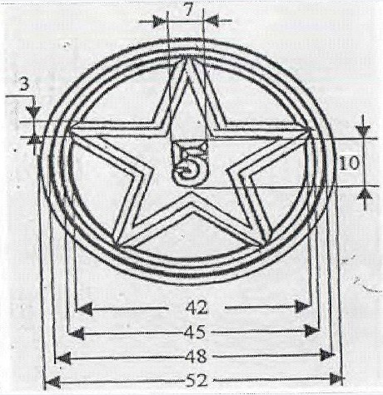 | 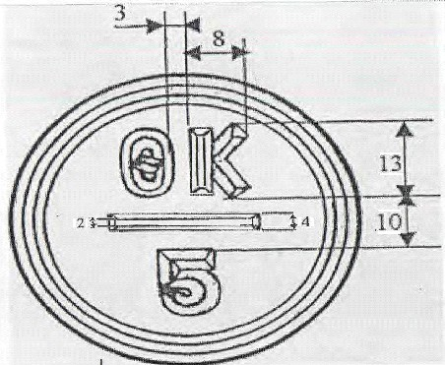
Мемлекеттік орман қорында
таңбалар қолдану қағидаларына
2-қосымша
Орман күтуші таңбасының нысаны
Босату таңбасы | Бақылау таңбасы
1-сурет | 2-сурет
Таңбаның мөлшері
(мм)
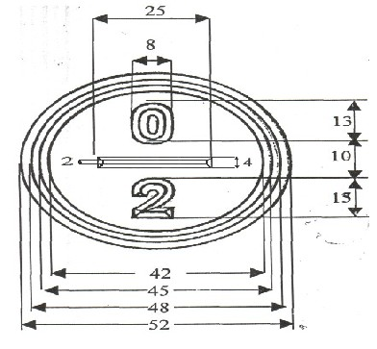
Ескерту: Шығып тұрған ернеулер Мемлекеттік орман қорында таңбалар қолдану қағидаларына 1 және 2-қосымшаларға сәйкес таңбаның бүкіл бедері бойынша ені 2 мм болуы тиіс.
Мемлекеттік орман қорында
таңбалар қолдану қағидаларына
3-қосымша
Таңбалардың сериялық нөмірлерінің әріптік және сандық белгілері
1) Облыстар бойынша жергілікті атқарушы органдардың қарауындағы мемлекеттік орман иеленушілер үшін:
Ақмола – АКМ 0001 және одан жоғары;
Ақтөбе – АКТ 0001 және одан жоғары;
Алматы – АЛМ 0001 және одан жоғары;
Атырау – АТ 0001 және одан жоғары;
Шығыс Қазақстан – ВК 0001 және одан жоғары;
Жамбыл – ЖМ 0001 және одан жоғары;
Батыс Қазақстан – ЗК 0001 және одан жоғары;
Қарағанды – КР 0001 және одан жоғары;
Қостанай – КС 0001 және одан жоғары;
Қызылорда – КЗ 0001 және одан жоғары;
Маңғыстау – МН 0001 және одан жоғары;
Павлодар – ПВ 0001 және одан жоғары;
Солтүстік Қазақстан – СК 0001 және одан жоғары;
Оңтүстік Қазақстан – ЮК 0001 және одан жоғары.
2) Облыстар бойынша орман шаруашылығы саласындағы уәкілетті органның қарауындағы мемлекеттік орман иеленушілер үшін:
Ақмола – АКМО 0001 және одан жоғары;
Ақтөбе – АКТО 0001 және одан жоғары;
Алматы – АЛМО 0001 және одан жоғары;
Атырау – АТО 0001 және одан жоғары;
Шығыс Қазақстан – ВКО 0001 және одан жоғары;
Жамбыл – ЖМО 0001 және одан жоғары;
Батыс Қазақстан – ЗКО 0001 және одан жоғары;
Қарағанды – КРО 0001 және одан жоғары;
Қостанай – КСО 0001 және одан жоғары;
Қызылорда – КЗО 0001 және одан жоғары;
Маңғыстау – МНО 0001 және одан жоғары;
Павлодар – ПВО 0001 және одан жоғары;
Солтүстік Қазақстан – СКО 0001 және одан жоғары;
Оңтүстік Қазақстан – ЮКО 0001 және одан жоғары.
3) Мемлекеттік орман қоры учаскелері тұрақты жер пайдалану құқығымен берілген басқа мемлекеттік ұйымдар үшін – Мемлекеттік орман қорында таңбалар қолдану қағидаларына 3-қосымшаның 1) тармақшасында көрсетілген әріптік белгілер, олардың соңына тиісінше облыстарға «П» әрпі қосып жазылады, ал сандық белгілер 001-ден бастап және одан жоғары.
Мемлекеттік орман қорында
таңбалар қолдану қағидаларына
4-қосымша
Бедерлерді тіркеу және таңбалар беру
журналы
____________________________________
(орман иеленушінің атауы)
Басталған күні _____________ жыл
Аяқталған күні _____________ жыл
Сақталу мерзімі ____________ жыл
р/с  № | Таңбаның атауы | Таңбаның № | Сериялық № | Бедер | Бедер | Қолдану қағидаларымен танысқан және алған адамның Т.Ә.Ж., лауазымы | Алушының қолы
1 | 2 | 3 | 4 | 5 | 6 | 7 | 8

© 2012. Қазақстан Республикасы Әділет министрлігінің «Қазақстан Республикасының Заңнама және құқықтық ақпарат институты» ШЖҚ РМК

